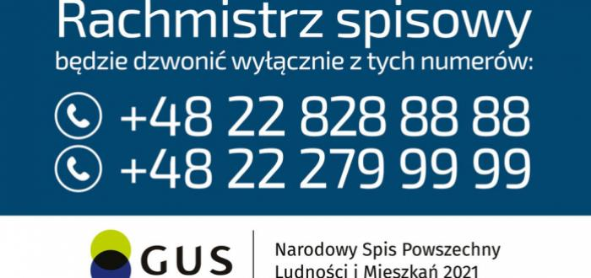

Od miesiąca maja tego roku na terenie Gminy Borne Sulinowo swoją pracę rozpoczęli rachmistrzowie spisowi.
Tożsamość rachmistrza zweryfikować można poprzez:
- specjalnie przygotowaną aplikację dostępną na stronie https://spis.gov.pl
- kontakt z infolinią spisową pod numerem: 22 279 99 99, wybierz 1️ – Narodowy Spis Powszechny Ludności i Mieszkań, a następnie 2️ – weryfikacja tożsamości rachmistrza;
- kontakt z Gminnym Biurem Spisowym w Bornem Sulinowie: 94 37 34 135
UWAGA!
- Rachmistrzowie będą dzwonić z numeru 22 828 88 88.
- Jeśli spisałeś się przez Internet albo poprzez infolinię spisową nikt nie będzie do Ciebie dzwonić w sprawie spisu!
- Rachmistrz spisowy ma oficjalny identyfikator wydany przez Wojewódzkie Biuro Spisowe zawierający imię i nazwisko, numer, godło, informację o przetwarzaniu danych osobowych.
- Rachmistrz nie zapyta Cię o zarobki, oszczędności, cenne przedmioty w domu, numer konta, PIN do karty czy dane logowania do bankowości internetowej. Takie pytania mogą wskazywać na próbę wyłudzenia danych.
Pamiętaj, że zgodnie z ustawą rachmistrzowi nie można odmówić podania danych. Nie musisz obawiać się o bezpieczeństwo przekazanych danych, są objęte tajemnicą statystyczną.
Każda osoba biorąca udział w spisie ma zapewnioną pełną anonimowość. Osoby wykonujące prace spisowe są zobowiązane do przestrzegania tajemnicy statystycznej. Za jej niedotrzymanie grożą sankcje, w tym kara pozbawienia wolności.

